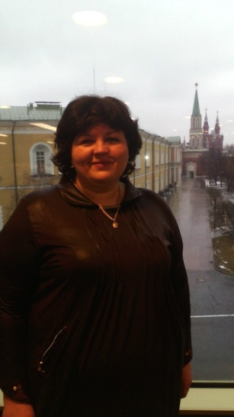

Васильева Ольга Васильевна

Женщина, 43 года, родилась 4 сентября 1975

Москва, м. Новогиреево, готова к редким командировкам

+7 (926) 545-98-79  — предпочитаемый способ связи

[oli4ka1975@yandex.ru](mailto:oli4ka1975@yandex.ru)

Начало формы

Конец формы

**Учитель-дефектолог**

Занятость: полная занятость

График работы: полный день

Сентябрь 2017 –по настоящее время

МБОУ Школа «Марьино»

Работаю учителем-дефектологом и учителем нач кл с детьми РАС. В классе разные категории детей 8.2,8.3,8.4. Умею составлять СИПР И ПРИСЫ. Дети тяжелые, но я нашла к ним подход. У меня 1 категория, тест МЦКО прошла, балл высокий.

Большой опыт работы с детьми слабослышащими, глухими и РАС.

Август 2015 — 2017

**МБОУ "Начальная школа "Лучик" г.Реутов**

Россия

**Учитель начальных классов**

— Умение организовать дисциплину в классе;   
— Умение заинтересовать и увлечь детей;   
— Навыки организации учебного процесса;  
— проведение уроков;  
— организация досуга учеников;  
— подготовка мероприятий;  
— ведение группы продлённого дня;   
— разработка программ обучения.

Сентябрь 2008 — август 2015

**МБОУ "Школа-интернат для детей с ограниченными возможностями здоровья № 1" городского округа Электросталь Московской области**

Россия

**Учитель-логопед**

Организация и проведение диагностического обследования речевого развития детей дошкольного и школьного возраста с проблемами развития, обучения, воспитания и социальной адаптации. Проведение индивидуальных и групповых занятий по коррекции нарушений устной и письменной речи воспитанников.

Ключевые навыки

Обучение и развитие Грамотная речь Умение работать в коллективе Пользователь ПК

Обо мне

Незамужем, дочь 18 лет; увлечение: чтение; вредные привычки отсутствуют.

Высшее образование

2016

**АНО ДПО "Московская академия профкомпетенций"**

Педагогика и методика начального образования, учитель начальных классов

2010

**ГОУ "Педагогическая академия**

Логопедия, Учитель-логопед

2003

[**Московский городской психолого-педагогический университет, Москва**](https://hh.ru/search/resume?university=39316)

Психология, Учитель психологии, психолог

Знание языков

Русский — родной

Повышение квалификации, курсы

2017

**АНО ДПО "ФИПКиП"**

Федеральный институт повышения квалификации и переподготовки, ФГОС образования для детей с ОВЗ в условиях образовательной и специальной (коррекционной) школы"

Гражданство

Гражданство: Россия

Разрешение на работу: Россия

Желательное время в пути до работы: не имеет значения